Muchas gracias por participar en nuestra encuesta anterior, hace unas semanas atrás. Somos un grupo de investigadores de la Universidad de Tokio no adscritos a ningún partido político.
Esta vez le pediremos su ayuda para otra encuesta mucho más breve (requiere una media de 3 minutos para completarse). Algunas preguntas pueden ser iguales a la ultima encuesta, pero le pediremos la misma honestidad con sus respuestas. Los datos proporcionados serán de gran ayuda para la investigación.
Contamos con su cooperación y les damos las gracias por adelantado. Si tiene alguna pregunta sobre esta encuesta, puede contactarnos en social.survey.enquiry@gmail.com
- Sí, me gustaría formar parte de este estudio (1)
- No, no quiero participar (2)

Q2 Nos gustaría preguntarle qué piensa acerca del nivel de oportunidades en la vida de los niños/as de familias muy pobres.
Para la siguiente pregunta, nos centraremos en 500 familias que representan a la población española. Las hemos dividido en cinco grupos basándonos en sus ingresos, por lo que cada grupo incluye 100 familias. Estos cinco grupos son: las 100 familias más pobres, las siguientes 100 familias más pobres, 100 familias de ingresos medios, las segundas 100 familias más ricas y, por último, las 100 familias más ricas.
En las próximas preguntas, le pediremos evaluar en cifras las oportunidades que tienen los niños/as nacidos dentro de las 100 familias más pobres de pertenecer a uno u otro grupo una vez sean adultos/as.
Según nuestra experiencia, esta pregunta le llevará un minuto para responderla.
Tenga en cuenta que sus puntuaciones deberán sumar 100, o no podrá pasar de página.
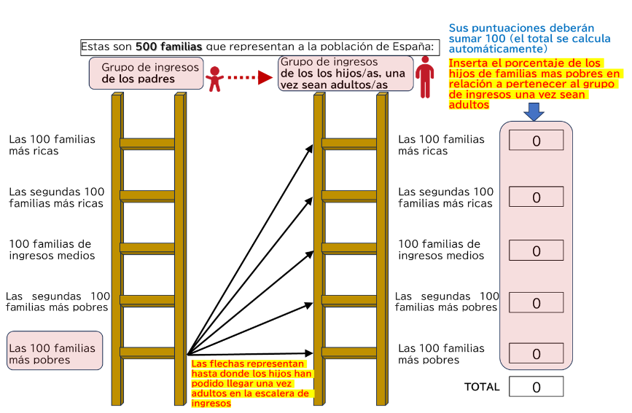

page break

Q2
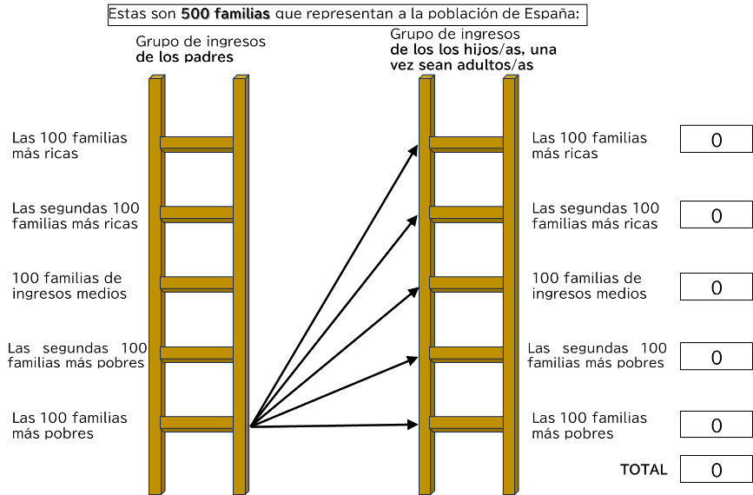
Las 100 familias más ricas : _______ (1)
Las segundas 100 familias más ricas : _______ (2)
100 familias de ingresos medios : _______ (3)
Las segundas 100 familias más pobres : _______ (4)
Las 100 familias más pobres : _______ (5)
Total : ________

page break

Q3 Considera que las oportunidades de un niño/a de una de las 100 familias más pobres de acceder al grupo de las 100 familias más ricas una vez sea adulto/a es:
- Cercano a cero (1)
- Bajo (2)
- Ligeramente bajo (3)
- Ligeramente alto (4)
- Alto (5)

Q4 Considera que las oportunidades de un niño/a de una de las 100 familias más pobres de acceder al grupo de las segundas 100 familias más ricas una vez sea adulto/a es:
- Cercano a cero (1)
- Bajo (2)
- Ligeramente bajo (3)
- Ligeramente alto (4)
- Alto (5)

Q5 ¿Cuántas personas viven en su hogar, incluido usted?
▼ 1 (usted solo/a) (1) ... 11 o más (11)

Only if：
¿Cuántas personas viven en su hogar, incluido usted? != 1 (usted solo/a)

Q6 ¿Qué parentesco respecto a usted tienen los miembros de su hogar ? Elige todas las personas que correspondan.
- Su cónyuge/pareja (1)
- Su padre/madre (2)
- Su hijo/a (o el/la hijo/a de su pareja) menor de 6 años (3)
- Su hijo/a (o el/la hijo/a de su pareja) de 6 a 12 años (4)
- Su hijo/a (o el/la hijo/a de su pareja) de 12 a 16 años (5)
- Su hijo/a (o el/la hijo/a de su pareja) mayor de 16 años (6)
- Su hermano/a (7)
- Su sobrino/a (14)
- Su abuelo/a (10)
- Su nieto/a (13)
- Su suegro/a (padre/madre de su cónyuge/pareja) (8)
- Su yerno/nuera (cónyuge/pareja de su hijo/a) (9)
- Otra relación de parentesco (cuñado/a etc.) (11)
- Sin relación de parentesco (incluido el personal de servicio doméstico) (12)

page break

Q7 ¿Ha cambiado el número de los miembros del hogar desde la última encuesta?
- No ha cambiado (1)
- Ha aumentado (4)
- Ha disminuido (5)

Q8 ¿Le ha ocurrido alguna de las siguientes situaciones desde la última encuesta?
Se ha mudado de casa (2) | No (1) | Si (2)
Ha perdido su trabajo (4) | No (1) | Si (2)
Algun miembro del hogar (excluyendose usted) ha perdido su trabajo (5) | No (1) | Si (2)
Ha cambiado de trabajo (6) | No (1) | Si (2)
Algun miembro del hogar (excluyendose usted) ha perdido su trabajo (7) | No (1) | Si (2)
Se enfermó (resfriado, etc.) (8) | No (1) | Si (2)
Algun miembro del hogar (excluyendose usted) se ha enfermado (resfriado, etc.) (9) | No (1) | Si (2)
Ha sido hospitalizado (10) | No (1) | Si (2)
Algun miembro del hogar (excluyendose usted) ha sido hospitalizado (11) | No (1) | Si (2)
Se ha casado (12) | No (1) | Si (2)
Se ha divorciado (incluida la disolución de un matrimonio de hecho) (13) | No (1) | Si (2)
Ha empezado a cuidar sus padres (o los padres de su cónyuge) (14) | No (1) | Si (2)
Ha recibido alguna herencia (o su conyuge ha recibido alguna herencia) (15) | No (1) | Si (2)
Otras situaciones (16) | No (1) | Si (2)

Q9 Aquí le haremos unas preguntas hipotéticas.

Q11 Supongamos que hoy recibe 1.000 euros.
Puede gastarlos ahora mismo o puede ahorrarlo. Si ahorra, después de un año, el dinero que depositó definitivamente aumentará 10%.
¿Qué cantidad de los 1.000€ ahorraría?
*la cifra debe estar entre 0 y 1.000
________________________________________________________________

page break
Q12 Supongamos que hoy recibe 1.000 euros.
Puede gastarlos ahora mismo, o puede usarlos para la siguiente apuesta: Si participas en esta apuesta, tendrá un 50% de posibilidades que su apuesta se convierta a cero, y un 50% de posibilidades que su apuesta se convierta en el doble.
¿Qué cantidad de los 1.000€ gastarías en esta apuesta?
*la cifra debe estar entre 0 y 1.000
________________________________________________________________

page break
Q13 Supongamos que hoy recibe 1.000 euros.
Puede gastarlos ahora mismo, o puede compartirlos con otra persona/s.
¿Qué cantidad de los 1.000€ compartiría con otra persona/s?
*la cifra debe estar entre 0 y 1.000
________________________________________________________________

page break

Q14 Háganos saber cualquier comentario o impresión sobre el cuestionario.
*voluntario.
________________________________________________________________
________________________________________________________________
________________________________________________________________
________________________________________________________________
________________________________________________________________

Muchas gracias por su tiempo.
Sus respuestas son muy valiosas para nosotros.
Nuestro objetivo es comprender cómo la información que recibe la audiencia a través de los medios de comunicación influye en su opinión sobre las distintas políticas. Por lo tanto, utilizamos un método en el que proporcionamos información diferente (por ejemplo, niños/as con mucho talento y capacidades o niños/as aplicados/as y trabajadores/as, o sobre la relación entre familia y el futuro de los/las niños/as) a diferentes participantes de la encuesta, para comparar las diferencias de los resultados entre las personas que recibieron diferente información.
Los resultados de esta encuesta sólo se utilizarán para investigaciones de análisis estadístico sin identificar los participantes de la encuesta. Los datos anónimos podrian ponerse a disposición de otros sólo para fines de investigación. Si tiene alguna pregunta sobre esta encuesta, puede contactarnos en social.survey.enquiry@gmail.com
Para terminar la encuesta haga click en avanzar.

